OBAVIJEST GOSPODARSKIM SUBJEKTIMA PRIJE FORMALNOG POČETKA POSTUPKA JAVNE NABAVE S CILJEM PRETHODNOG ISTRAŽIVANJA TRŽIŠTA ZA PREDMET NABAVE: Odorant za prirodni plin Tetrahidrotiophen (THT)
Sukladno Zakonu o javnoj nabavi i podzakonskim aktima, Naručitelj provodi analizu tržišta u svrhu pripreme nabave i informiranja gospodarskih subjekata o svojim planovima i zahtjevima u vezi s nabavom. Analiza tržišta obuhvaća prikupljanje informacija o predmetu nabave, gospodarskim subjektima koji sudjeluju na tržištu te drugim okolnostima koje utječu na uvjete nabave.

Gradska plinara Zagreb d.o.o. u 2026. g. planira započeti postupak javne nabave za predmet nabave: Odorant za prirodni plin Tetrahidrotiophen (THT). Stoga Gradska plinara Zagreb d.o.o. ovim putem sukladno Zakonu o javnoj nabavi prije formalnog početka postupka javne nabave sa svrhom provođenja istraživanja tržišta, u nastavku ove obavijesti objavljuje zahtjeve vezane za nabavu: Odorant za prirodni plin Tetrahidrotiophen (THT).
Imajući u vidu navedeno, a radi daljnjih planiranja i provedbe postupka te izrade dokumentacije o nabavi molimo dostavu inicijalnih ponuda sukladno danim zahtjevima najkasnije do 27.03.2026. do 12:00h na adresu elektroničke pošte: nabava@plinara-zagreb.hr

Ponuda mora sadržavati popunjeni troškovnik s iskazanim cijenama bez PDV-a te ispunjen ponudbeni list.

Posebni uvjeti, niže navedeni će se tražiti u ponovljenom pozivu za dostavom ponuda, nije ih potrebno dostavljati u istraživanju tržišta.

Opis predmeta nabave: Predmet nabave je nabava odoranta za prirodni plin metodom periodičkog punjenja zamjenskih spremnika za odorizaciju prirodnog plina. Naručitelj u posjedu ima vlastitu povratnu ambalažu, tip GA 50 (volumena 50 litara) i GA 200 (volumena 200 litara), proizvođača W. Schmidt GmbH (Njemačka).
Usluga obuhvaća preuzimanje praznih spremnika na lokaciji Naručitelja, njihovu tehničku pripremu (čišćenje, servis, inertizaciju), punjenje odorantom Tetrahidrotiofen (THT) te povrat punih spremnika na lokaciju Naručitelja. Okvirna količina odoranta iznosi 12.000 litara u razdoblju od 24 mjeseca, uz varijabilnu dinamiku punjenja različitih tipova spremnika ovisno o potrebama sustava.
Popis posebnih uvjeta:
- Ponuditelj treba biti registriran za promet opasnim kemikalijama i u tu svrhu treba dostaviti rješenje odgovarajućeg Ministarstva sukladno Zakonu o kemikalijama ( NN 18/13, 115/18, 37/20 čl.12 (3). Isto mora biti vidljivo u Izvodu iz sudskog registra.
- Ovlaštenje za nuđenje odoranta
- Original Sigurnosno tehnički list kemikalije za hrvatsko tržište na hrvatskom jeziku sa svim tehničkim podacima sukladno Uredbi (EZ) br. 1907/2006, Uredbi (EZ) br. 2020/878 iz kojeg je vidljiv točan sastav tvari i ostale tehničke karakteristike.
- Potvrdnicu o prihvaćanju Sigurnosno tehničkog lista u registar kemikalija Hrvatskog zavoda za javno zdravstvo, Služba za toksikologiju.
- Ovjerenu deklaraciju za pojedinačno pakiranje kemikalija od Hrvatskog zavoda za javno zdravstvo, Služba za toksikologiju sa ovjerenim uputama za rad.
- Osim navedenog ponuditelj je dužan pri svakoj isporuci dostaviti potvrdu o analizi isporučene robe (pošiljke) koja treba sadržavati datum proizvodnje, proizvodni broj i karakteristiku dotične isporuke koja sadrži čistoću (maseni udio) i sadržaj ostale tvari. Navedeni podaci moraju biti ovjereni od strane proizvođača.
- Za svaki spremnik mora se evidentirati zapisnik o vaganju:
- Tara (masa praznog spremnika) Uključujući ventile i kape.
- Bruto (ukupna masa nakon punjenja).
- Neto masa (razlika): Koja se unosi u račun i troškovnik.
- Ponuditelj mora primijeniti kemijsku neutralizaciju na svim spojevima nakon punjenja. Ako se pri isporuci osjeti miris THT-a izvan spremnika, Naručitelj ima pravo odbiti pošiljku o trošku Ponuditelja.
- Naručitelj zadržava pravo provjere neto mase nasumično odabranog spremnika pri isporuci. Dopušteno odstupanje od mase navedene u zapisniku o punjenju iznosi maksimalno ±0,5%. Svako veće odstupanje smatrat će se nesukladnošću i razlogom za reklamaciju cijele serije.
- U jediničnu cijenu stavki troškovnika moraju biti uključeni svi zavisni troškovi (radna snaga, korištenje specijaliziranih alata, zaštitna oprema, izdavanje certifikata i zapisnika).
- Naručitelj zadržava pravo naručiti veću ili manju količinu odoranta od okvirno navedene, ovisno o stvarnim potrebama i potrošnji na sustavu tijekom trajanja ugovora. Navedena količina služi isključivo kao podloga za izradu ponude i usporedbu ponuditelja, te ne obvezuje Naručitelja na povlačenje cjelokupne količine niti ga ograničava na navedenu količinu.
- Punjenje odorantom vršit će se u spremnike volumena 50 litara i 200 litara u vlasništvu Naručitelja. Broj pojedinačnih punjenja po tipu spremnika (50 l ili 200 l) varirat će ovisno o dinamici potrošnje i operativnim zahtjevima na terenu. Ponuditelj je dužan izvršiti uslugu punjenja za bilo koju kombinaciju navedenih spremnika unutar ukupne ugovorene vrijednosti.
- Stvarna realizacija ugovora temeljit će se na jediničnim cijenama iz troškovnika. Ukupna vrijednost ugovora je gornja granica do koje se mogu ispostavljati narudžbenice, ali stvarni broj punjenja malih (50 l) ili velikih (200 l) spremnika bit će određen isključivo pisanim nalozima Naručitelja, bez obveze poštivanja procijenjenih količina po stavkama.
- Ponuditelj je obvezan za svaku pojedinu seriju prikupljanja, servisa i punjenja spremnika W. Schmidt tip GA 50 i GA 200, Naručitelju dostaviti cjelovitu dokumentaciju koja potvrđuje kvalitetu i sigurnost izvršenih radova. Bez uredno dostavljene i potpisane dokumentacije od strane ovlaštene osobe Izvršitelja, usluga će se smatrati nepotpunom i Naručitelj neće ovjeriti račun za izvršenu uslugu.
- Osnovna fizikalna i kemijska svojstva odoranta THT (tetrahidrotiofena)

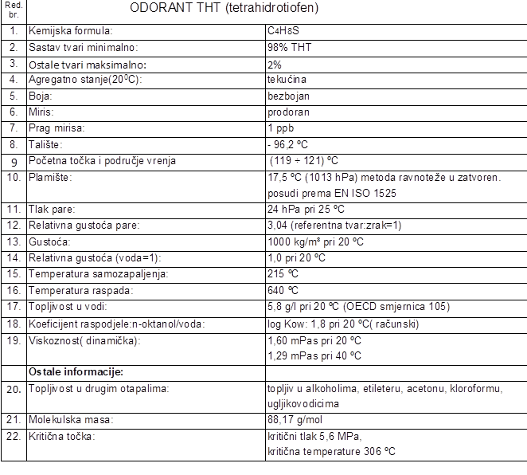

Planirano vrijeme izvođenja radova: sukcesivno / 30 dana nakon isporuke narudžbenice.

